**Representación de los sistemas**

**Función de transferencia (FT):**

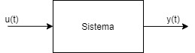

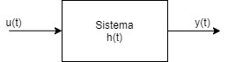

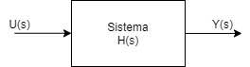

**Polinomio característico:**

**Ecuación característica:**

**Polos y ceros:**

**Estabilidad:**

**Mapa de polos y ceros:**

Comentarios:

* Una función de transferencia es un modelo matemático porque nos permite expresar la ecuación diferencial que relaciona la variable de salida con la variable de entrada.
* Esta función es independiente de la magnitud y naturaleza de las señales de excitación, es una propiedad propia del sistema.
* No proporciona información acerca de la estructura física del sistema, podemos obtener funciones idénticas de muchos sistemas físicamente diferentes.
* Permite comprender el comportamiento del sistema.
* Proporciona una descripción completa de las características dinámicas del sistema.

**Ejemplos G2:**

**Ejemplos G54:**

**Diagrama de bloques (DB):**

**Diagrama de bloques (Realimentación negativa/positiva):**

**Ejemplos G2:**

**Ejemplos G54:**

**Representación en Variables de Estado (VE):**

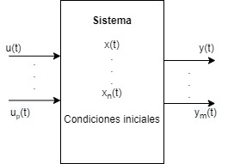

**Estado:** representa la mínima cantidad de información de modo que el conocimiento de este en (condiciones iniciales) junto con el conocimiento de la entrada para , determina por completo el comportamiento del sistema (evolución de los estados) para cualquier instante de tiempo

Las variables necesarias para describir el estado de un sistema son llamadas **variables de estado (VE).** En términos generales el estado de un sistema de orden n es descrito por un conjunto de n variables representado en el **vector de estado**:

Para describir el estado del sistema, se busca escribir un conjunto de n ecuaciones diferenciales de primer orden:

Del mismo modo se requiere expresar la/s salida/s del sistema, para esto se usa la ecuación de salida:

**Vector de entrada:**

**Vector de salida:**

**Matriz de estado:**

**Matriz de entrada:**

**Matriz de salida:**

**Matriz de transmisión directa:**



Diagrama de bloques de un sistema representado en espacio de estados

Comentarios:

* Se puede aplicar a sistemas SISO hasta MIMO.
* Se pueden estudiar de la misma forma sistemas varaintes e invariantes en el tiempo.
* Los problemas formulados con este enfoque son muy fáciles de programar.
* Las ecuaciones de estado describen no solamente la relación entre la entrada y salida, sino también el comportamiento interno del sistema bajo cualquier condición inicial.
* Se pueden representar sistemas no lineales.

Ejemplos G2:

Ejemplos G54: